**Druhá neděle postní 16. března 2025 – RODINNÁ NEDĚLE**

**1.** Dnes slavíme Druhou neděli postní**.** Děkujeme všem, kteří se na přípravě bohoslužeb podíleli. Zároveň probíhá výroční sborové shromáždění.

Protože je tato neděle rodinná, můžeme spolu strávit i část odpoledne.

od 12.00 hod do 13.30 hod - společný oběd (bramboračka - vaří Tomášci)

od 13.30 - 14.00 hod - přesun na Košutku (konečná tramvaje 4) - auty, tramvají

14.00 hod - společně vyrážíme na rozhlednu Krkavec (4 km), sraz na Košutce

15.00 hod - dobytí Krkavce, pod rozhlednou je bistro, kde je otevřeno každý den v roce

**2.** Příští neděli 23. března bude v Plzni sloužit sestra farářka a to od 9.00. V Tlučné se budou konat čtené bohoslužby, slouží br. Petr Tichý.

**3. Pravidelný program:**

* úterý 18. 3. v 16:30 – postní zastavení pro ženy
* středa 19. 3. v 18:00 – biblický seminář
* čtvrtek 20. 3. v 15.00 – biblická hodina
* pátek 21. 3. – schůzka konfirmandů
* 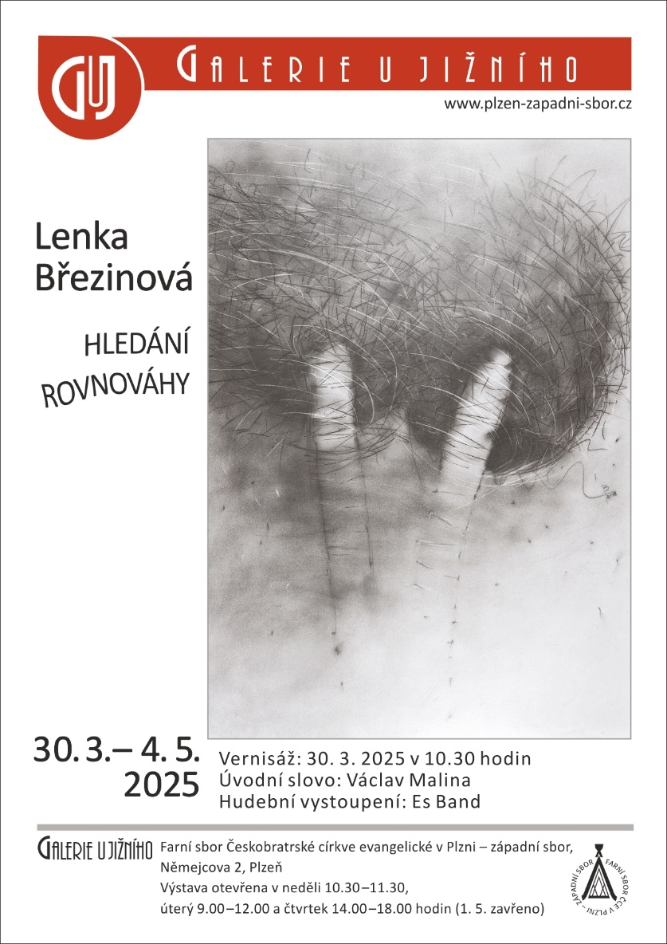sobota 22. 3. v 9:30 - rozloučení se sestrou Dagmar Gregorovou
* neděle 30. 3. po bohoslužbách - vernisáž

**5. Pozvánka:**

**Setkání presbyterů** v Jungmannově ulici v Praze**.** Letošní téma je „Vedle sebe nebo spolu? Jak se ve sboru propojovat“. Setkání se uskuteční v sobotu 29. března od 9.30 – 15.00. Přihlášení přes e-cirkev.

**6. Sbírky:**

* Dnešní chrámová sbírka je určena na provoz sboru.
* Postní sbírka , kterou každoročně vyhlašuje Diakonie ČCE, v našem sboru proběhne jako archová, a to v době od 16. března, tedy ode dneška, do 13. dubna 2025.

Postní sbírka je příležitostí k projevu solidarity a konkrétní pomoci lidem v nouzi. Jde o pomoc vysídleným rodinám, zajištění vzdělání nebo ochranu před násilím a traumaty v regionu Blízkého východu, kde jsou miliony lidí nuceny opustit své domovy. Ocitají se v extrémní nouzi, bez přístupu k základním potřebám, jako jsou jídlo, voda, zdravotní péče, bezpečné bydlení a přesouvají se do okolních zemí. Bližší informace najdete na www.postnisbirka.cz.

